|  |  |  |  |  |  |
| --- | --- | --- | --- | --- | --- |
| **주차** | (~12/06) | **기간** | 2022.11.23~ 2022.12.06 | **지도교수** | (서명) |
| **이번주차 진행내용 요약** | 레벨디자인 관련 개발 시 참고자료 ppt와, 발표용 제안서 ppt를 제작하였다. | | | | |

- 설계문서에는 담기 힘든 gif 이미지 등으로 설명해야 하는 부분이 있어, 설계문서와 별도로

레벨디자인 및 맵에 배치되는 오브젝트 등의 내용이 담긴 ppt 문서를 제작하였다.

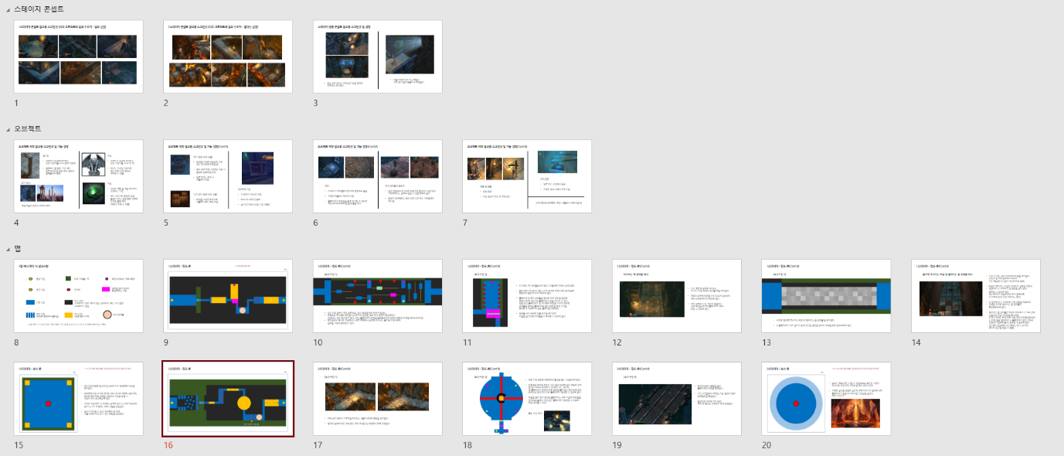

- 26일 제안서 발표를 위한 ppt 초안을 작성하였다.

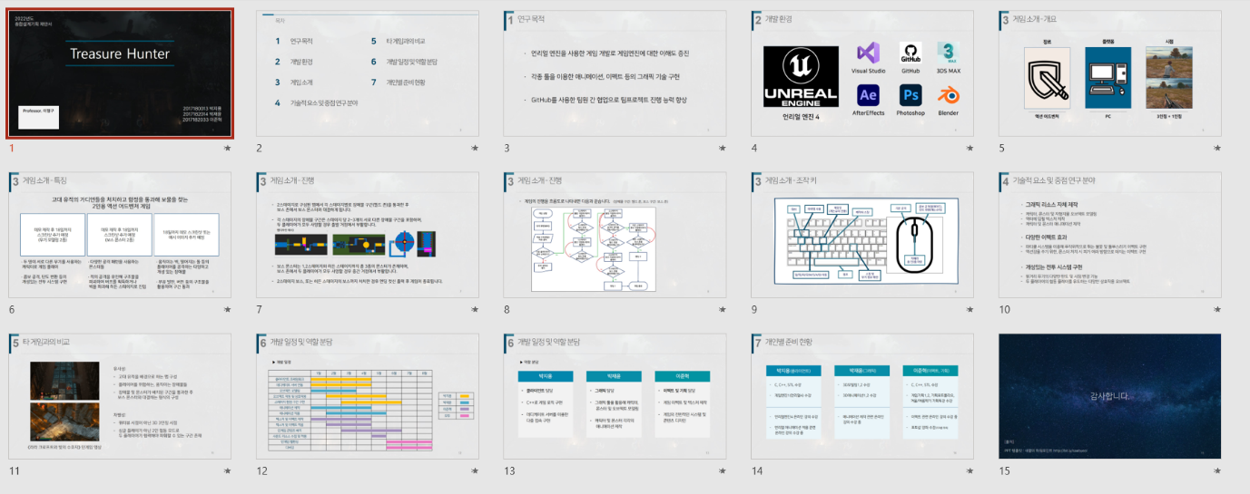

- 그 외 종합설계 계획서(제출용 hwp 파일) 등을 작성하여 제출하였다.

|  |  |  |  |
| --- | --- | --- | --- |
| **문제점 정리** | 이펙트 및 텍스처 관련 공부 진행 미흡 | | |
| **해결방안** | 다음 발표 전까지 이펙트, 포토샵 관련 강의들 수강 | | |
| **다음주차** | (~12/20) | **다음기간** | 2022.12.07~2022.12.20 |
| **다음주 할일** | 이펙트와 텍스처 제작의 기초가 되는 포토샵에 대한 복습을 끝내고, 이펙트 제작에 대해 공부한다. | | |
| **지도 교수**  **Comment** |  | | |